Jтчёт по лабораторной работе №1

Операционные системы

Пинега Белла Александровна

Содержание

# 1 Цель работы

Целью данной работы является приобретение практических навыков установки операционной системы на виртуальную машину, настройки минимально необходимых для дальнейшей работы сервисов.

# 2 Задание

Создание виртуальной машины  
Установка операционной системы  
Загрузка обновлений  
Настройка раскладки клавиатуры  
Установка программного обеспечения для создания документации  
Домашнее задание

# 3 Теоретическое введение

| Имя каталога | Описание каталога |
| --- | --- |
| / | Корневая директория, содержащая всю файловую |
| /bin | Основные системные утилиты, необходимые как в однопользовательском режиме, так и при обычной работе всем пользователям |
| /etc | Общесистемные конфигурационные файлы и файлы конфигурации установленных программ |
| /home | Содержит домашние директории пользователей, которые, в свою очередь, содержат персональные настройки и данные пользователя |
| /media | Точки монтирования для сменных носителей |
| /root | Домашняя директория пользователя root |
| /tmp | Временные файлы |
| /usr | Вторичная иерархия для данных пользователя |

Более подробно об Unix см. в [1–6].

# 4 Выполнение лабораторной работы

1. Предварительно я установила на свое устройство VirtualBox и дистрибутив Fedora. Затем в открывшемся менеджере Виртуал бокс я нажала кнопку “Создать” и задала имя своей ОС в соответствие с логином и выбрала нужный ISO-образ: 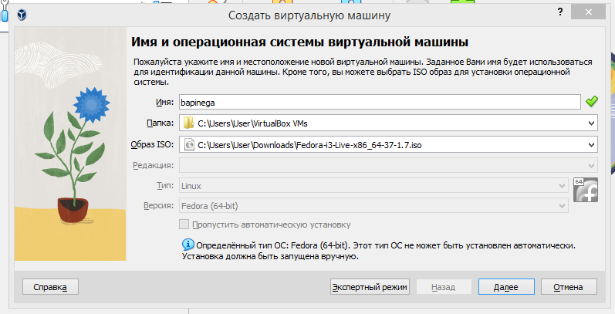
2. Размер памяти указываю 3000 мб: 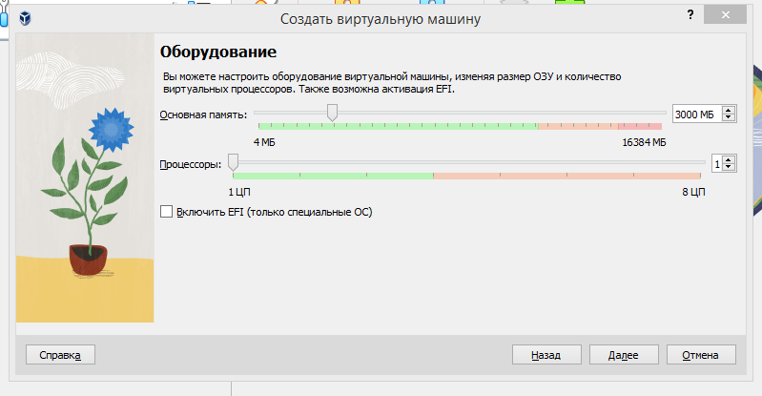
3. Выбираю создать новый жесткий диск, выбраю размер его памяти 80 гб: 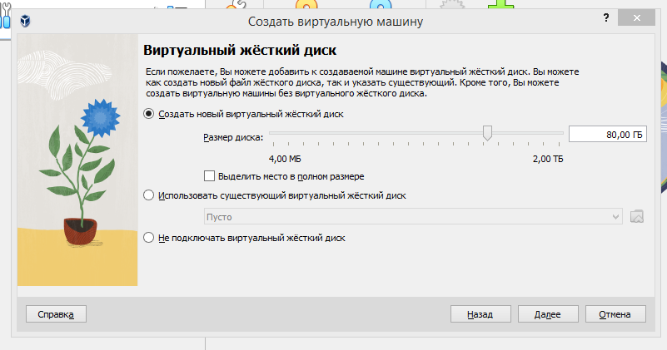
4. Виртуальная ОС создана, запускаем: 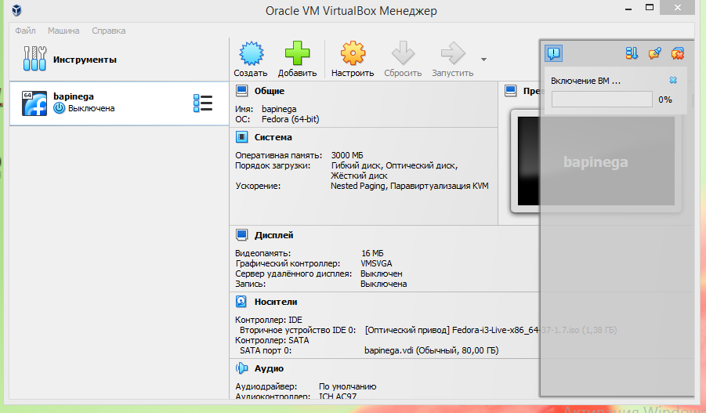
5. Нажимаю enter 3 раза(по ходу установки), с помощью команды Win+Enter открываю терминал. Для установки системы ввожу команду liveinst: рис.5
6. Заполняю необходимые параметры, нажимаю установить: 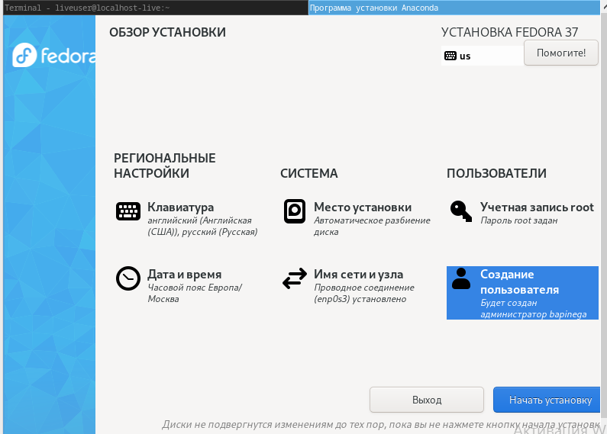
7. Захожу в ОС, с помощью команды Win+Enter открываю терминал. Переключаюсь на роль супер-пользователя командой sudo -i, при помощи команды dnf -y update обновляю пакеты: рис.7
8. Устанавливаю программы для удобства работы в консоли: рис.8
9. Устанавливаю ПО: рис.9
10. Запускаю таймер: 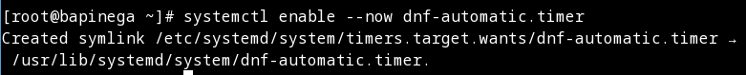
11. Далее отключу SELinux. С помощью mc перехожу в необходимый файл, нажимаю править и справляю: 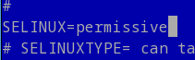
12. Настрою раскладку клавиатуры. С помощью команды Win+Enter открываю терминал. Переключаюсь на роль супер-пользователя командой sudo -i, редактирую конфигурационный файл: 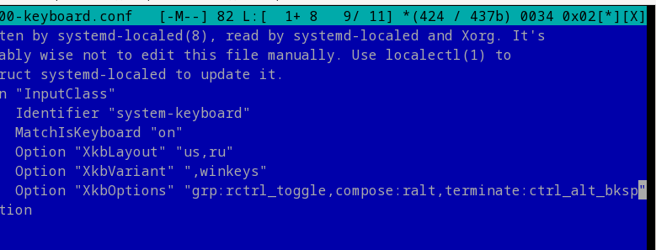 Перезапускаю командой reboot.
13. С помощью команды Win+Enter открываю терминал. Переключаюсь на роль супер-пользователя командой sudo -i, установлю pandoc: 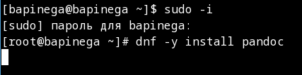
14. Установлю необходимые расширения и дистрибутив TeXlive: рис.14
15. Домашнее задание: 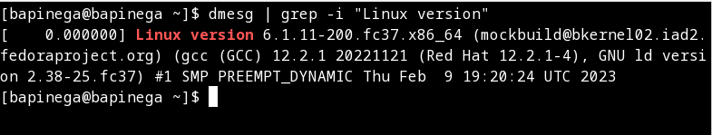 рис.16, Частота процессора (Detected Mhz processor) 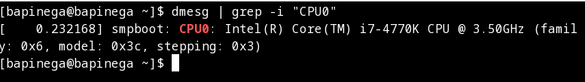  рис.19, Тип обнаруженного гипервизора (Hypervisor detected) 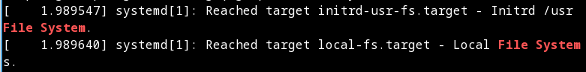 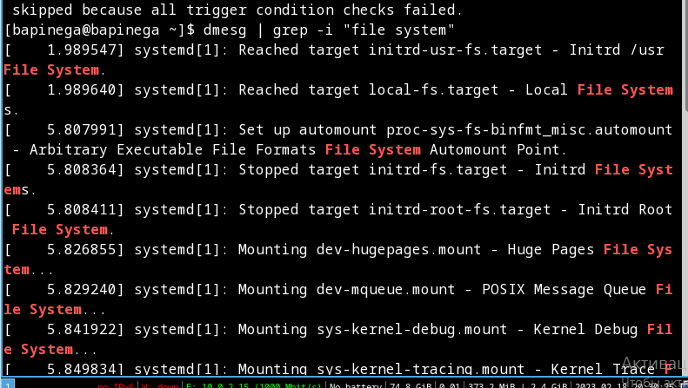 # Выводы

Я научилась устанавливать операционную систему на вирутальную машину, настраивать минимально необходимые для дальнейшей работы сервисы.

# Список литературы

1. GNU Bash Manual [Электронный ресурс]. Free Software Foundation, 2016. URL: <https://www.gnu.org/software/bash/manual/>.

2. Newham C. Learning the bash Shell: Unix Shell Programming. O’Reilly Media, 2005. 354 с.

3. Zarrelli G. Mastering Bash. Packt Publishing, 2017. 502 с.

4. Robbins A. Bash Pocket Reference. O’Reilly Media, 2016. 156 с.

5. Таненбаум Э. Архитектура компьютера. 6-е изд. СПб.: Питер, 2013. 874 с.

6. Таненбаум Э., Бос Х. Современные операционные системы. 4-е изд. СПб.: Питер, 2015. 1120 с.